**Windows-/Linux Commando’s**

|  |  |
| --- | --- |
| **Windows** | Uitleg |
| ipconfig /all | Opvragen netwerkgegevens zoals ip adres |
| ping | Testen of de verbinding werkt |
| arp -a | Toon aanwezige hosts met ip-adres op WiFi netwerk  Opmerking. Programma’s als Angy ip leveren dezelfde functionaliteit |
|  |  |
|  |  |

|  |  |
| --- | --- |
| **Linux** | Uitleg |
| ip addr | Opvragen netwerkgegevens zoals ip adres |
| ping | Testen of de verbinding werkt |
| sudo apt update | Update de lijst met software updates van de geïnstalleerde softwarepakketten met tijdelijke administrator rechten (sudo) |
| sudo apt upgrade | Download en installeer de updates van de geïnstalleerde software pakketten met tijdelijke administrator rechten (sudo) |
| mosquitto -v | Testen op mosquitto werkt |
| history | Opvragen geschiedenis van gegeven linux commando’s |
| cat /etc/mosquitto/conf.d/standard.conf | Bekijken inhoud van het bestand standard.conf in de map /etc/mosquitto/conf.d/ |
| sudo nano /etc/mosquitto/conf.d/ | Aanpassen inhoud van het bestand standard.conf in de map /etc/mosquitto/conf.d/ met tijdelijke administrator rechten (sudo) |
| node-red-stop | Node red stoppen |
| node-red-start | Node red starten |
| node-red-log | Node red log bekijken |
| sudo systemctl enable nodered.service | Automatische opstarten van node-red na het herstarten van je Raspberry PI |
| sudo systemctl disable nodered.service | Uitzetten automatische opstarten van node-red na het herstarten van je Raspberry PI |
| sudo nano /var/www/html/test.html | Maak een testbestand test.html in de map /var/www/html met tijdelijke administrator rechten (sudo) |

Linux commands

**Opdracht 9a - Via SSH verbinding maken met de Raspberry Pi**

In deze opdracht leer je hoe je via SSH verbinding kunt maken met een Raspberry Pi. Ontdek de stappen om op afstand toegang te krijgen tot je Pi en het potentieel van dit krachtige microcomputersysteem te benutten.

**Benodigd**

* Putty of Tera Term
* Angry IP
* Raspberry PI met

**Stappen**

1. Download en installeer Putty op je laptop
2. Download en installeer Angry IP scanner op je laptop
3. Maak verbinding met het WiFi netwerk Smartlab\_studenten met het wachtwoord SmartLab
4. Zoek met Angry IP scanner het ip adres van je Raspberry PI op
5. Ping je Raspberry PI om je verbinding te controleren
6. Log met SSH in op je Raspberry PI met de gebruikersnaam Student en het wachtwoord SmartLab
7. Update je Raspberry PI met de Linux commando's sudo apt update en sudo apt upgrade
8. Start Node-RED met het commando node-red-start
9. Start je internetbrowser op je computer en open de url http://your\_raspberry\_pi\_IP\_Address:1880
10. Laat je docent het resultaat zien

**Als je tegen een probleem aanloopt, bekijk dan de volgende bekende fouten (Know errors)**

*know error 01 – Node-RED is niet geinstalleerd*

Als Node-RED niet is geinstalleerd, installeer deze software dan met het volgende commando

bash <(curl -sL https://raw.githubusercontent.com/node-red/linux-installers/master/deb/update-nodejs-and-nodered)

Lees de melding over de versie van Node-RED en de Pi specifieke nodes goed door en kies dat je beide wilt uitvoeren (2x y dus!)

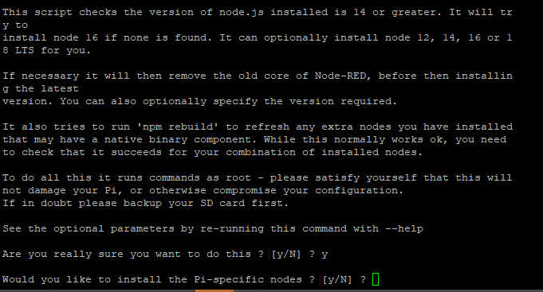

Controleer of de update foutloos verloopt

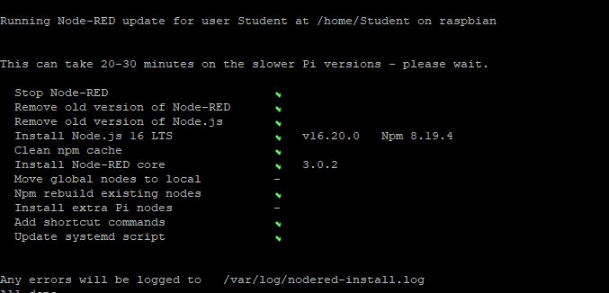

Lees de opmerkingen over de beveiliging van Node-RED goed door en kies y

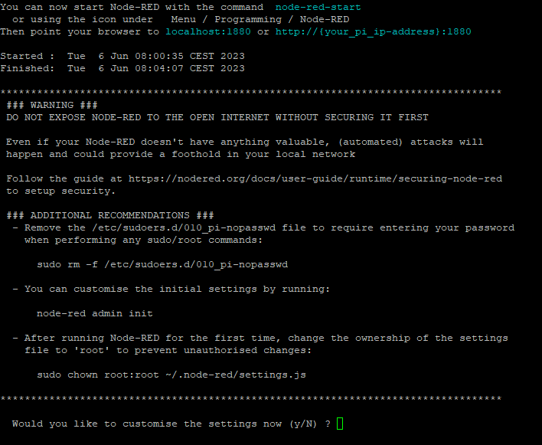

Als je 1e opstartinstellingen aanpast ,maak dan een admin account aanmaken met de inlognaam admin en wachtwoord SmartLab

*know error 02 – Besturingssysteem opnieuw installeren*

Als je opnieuw het besturingssysteem systeem moet instellen, doorloop dan de volgende stappen

1. Download en installeer de Rapberry Image Manager op je laptop
2. Start de Raspberry Image Manager
3. 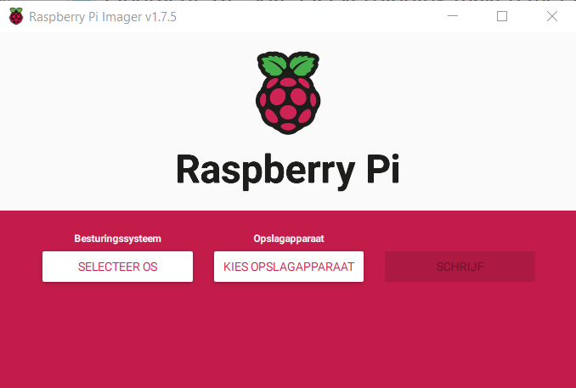
4. Selecteer OS (A port of Debian Bullseye with Rapberry Pi Desktop)
5. Kies opslagapparaat
6. Kies geavenceerde instellingen (tandwiel)
   1. Hostname (naam op breadboard)
   2. SSH inschakelen (gebruik wachtwoord authenticatie)
   3. Gebruikersnaam (Student) en wachtwoord (SmartLab) instellen
   4. Wifi instellen (Smartlab\_studenten, SmartLab)
   5. Wifi land (NL)
   6. Regio instellingen (Europa/Amsterdam)
   7. Toetsenboard (us)
   8. Media uitwerpen zodra voltooid (aanvinken)
   9. Telemetry inschakelen (aanvinken)
7. Kies Schrijf
8. Let goed op, op eventuele foutmeldingen

Opdracht 9b - Node-RED-dashboard bouwen met DHT11-sensor

In deze opdracht maken we een Node-RED-dashboard dat de DHT11-sensor gebruikt om de temperatuur en vochtigheid in een kamer te meten. We zullen ook de Node-RED-flow gebruiken om de temperatuurgegevens in een meter weer te geven. De DHT11 sensor is een zeer goedkope en eenvoudig te gebruiken sensor. De sensor is verbonden met een Node-RED-flow die de huidige temperatuur en vochtigheid naar het Node-RED-dashboard stuurt. Laten we beginnen met het bouwen van Node-RED dashboard met DHT11 sensor.

**Benodigd materiaal**

* Raspberry Pi 3/4 met Raspbian OS geïnstalleerd
* DHT11-sensor
* Jumper draden

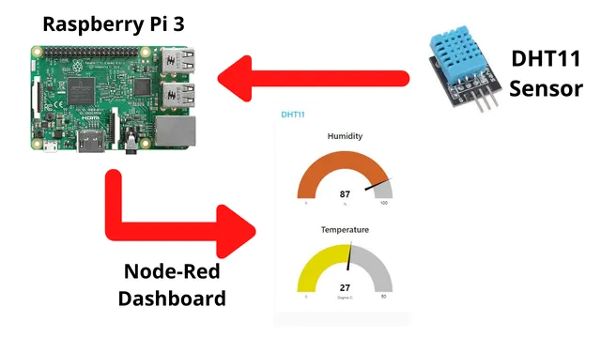

**Hoe het werkt?**  
De DHT11 temperatuur- en vochtigheidssensor is verbonden met Raspberry Pi. De sensor verzamelt de gegevens en stuurt deze naar Raspberry Pi. In deze frambozenpin haalt Node-Red de gegevens op en geeft deze weer in een dashboard.

**De sensor aansluiten**  
De signaalpin van de DHT11-sensor is verbonden met GPIO4 van Raspberry Pi. Daarnaast zijn de VCC- en GND-pinnen van de sensor verbonden met respectievelijk de +5v- en GND-pin van raspberry pi.

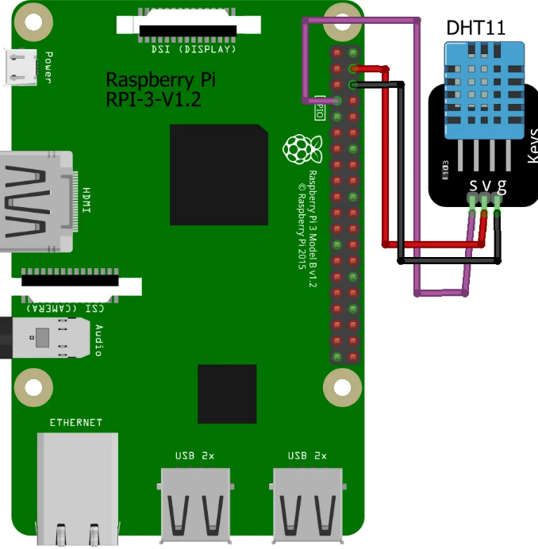

**Node-RED instellen in Raspberry Pi**  
Meestal is Node-Red geïnstalleerd op het Raspberry Pi-besturingssysteem. Als het niet is geïnstalleerd, kunt u dit artikel raadplegen om Node-RED op Raspberry Pi te installeren. Voer de onderstaande opdracht uit om node-red te starten.

|  |  |
| --- | --- |
| **Commando** | **Gebruikt voor** |
| node-red-start | Gebruik om Node-RED opnieuw te starten |
| node-red-stop | Gebruik om Node-RED te stoppen |
| node-red-log | Gebruik om de recente logboekuitvoer te bekijken |
| sudo systemctl enable nodered.service | Gebruik om Node-RED automatisch te starten bij elke keer opstarten |
| sudo systemctl disable nodered.service | Gebruik om automatisch starten bij opstarten uit te schakelen |

**De Dashboard-vereisten configureren**  
Na het starten van de Node-RED, opent u Chrome op Raspberry Pi of op uw computer (zorg ervoor dat uw computer is verbonden met hetzelfde netwerk als Raspberry Pi is verbonden). Als je het op je computer doet, probeer dan onderstaande URL te openen.

<http://your_raspberry_pi_IP_Address:1880>

Zodra de Node-RED-portal is geopend, zoekt u naar Manage Palette en klikt u erop. Klik nu op installeren om de benodigde nodes te downloaden. U kunt de naam zoeken zoals hieronder weergegeven en ze installeren.

* node-red-dashboard
* node-red-contrib-dht-sensor

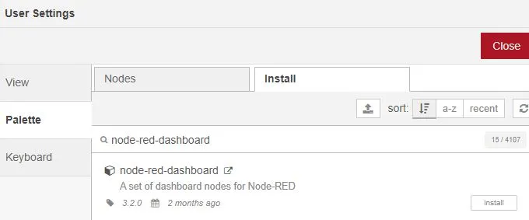

Het zal om toestemming vragen om te installeren. Klik gewoon op **Installeren**.

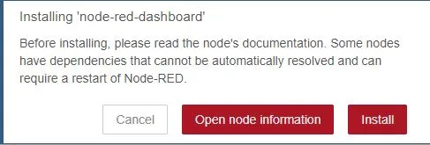

**Maak de flow**  
Aan de linkerkant van het portaal ziet u de knooppunten (nodes). Sleep de nodes in de flow-area in het midden. Verbind nu de nodes en configureer ze zoals hieronder weergegeven.  
Aan de linkerkant ziet u verschillende nodes. Sleep de onderstaande nodes

* Inject
* Function
* Debug
* rpi-DHT22
* Gauge

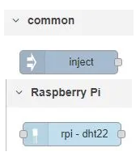

Stel in Inject node de onderstaande eigenschappen in

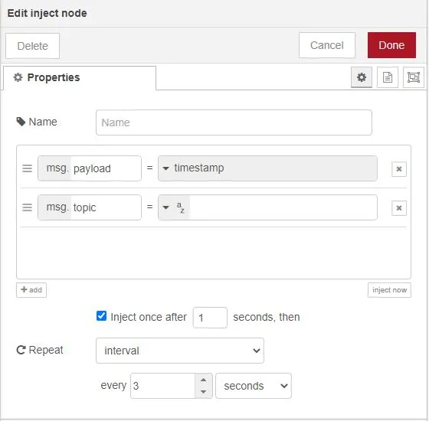

Op dezelfde manier werkt u in rpi node de onderstaande configuratie bij. Hier is pin nummer  ingesteld op 4, wat aangeeft dat de signaalpin van DHT11 wordt verbonden met GPIO4 van Raspberry Pi.

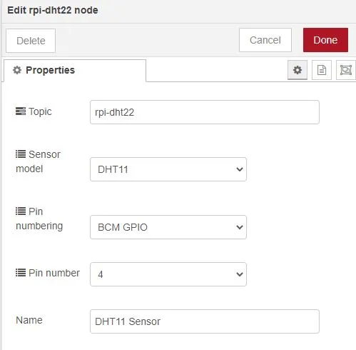

Standaard zal onderstaande regel code aanwezig zijn in het geval dat dit niet het geval is, voeg dit dan toe aan functieknooppunten voor temperatuur.

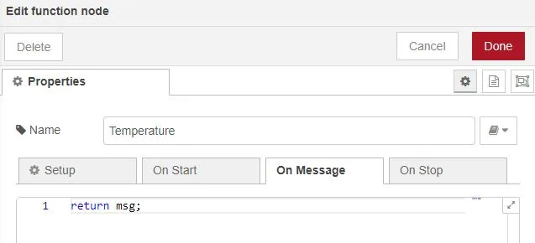

Voeg voor vochtigheid de onderstaande regel toe

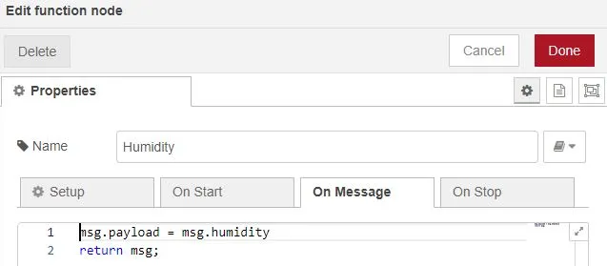

De meter wordt verbonden met rpi node om de onbewerkte gegevens te krijgen en te controleren of de connectiviteit goed werkt of niet.

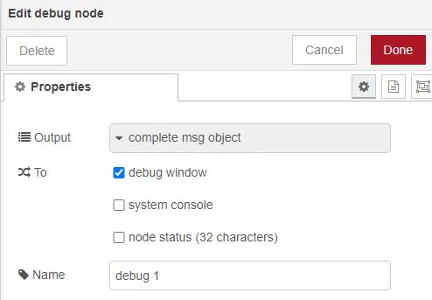

Voeg in het knooppunt Temperatuurmeter de onderstaande details toe

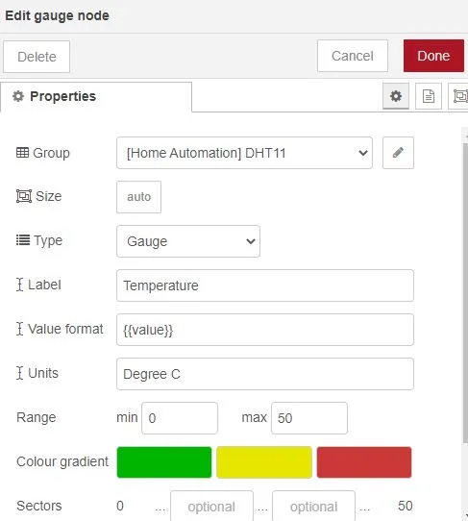

Update hieronder in de vochtigheidsmeterknoop

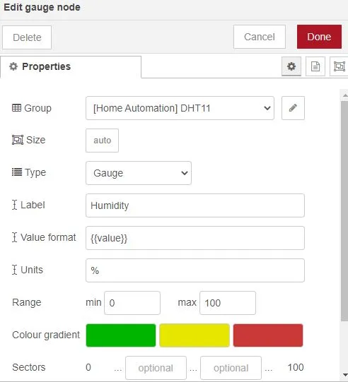

Ten slotte ziet je flow er iets uit zoals hieronder weergegeven nadat je ze hebt aangesloten. Klik op de knop Deploy (Implementeren) in de rechter bovenhoek.

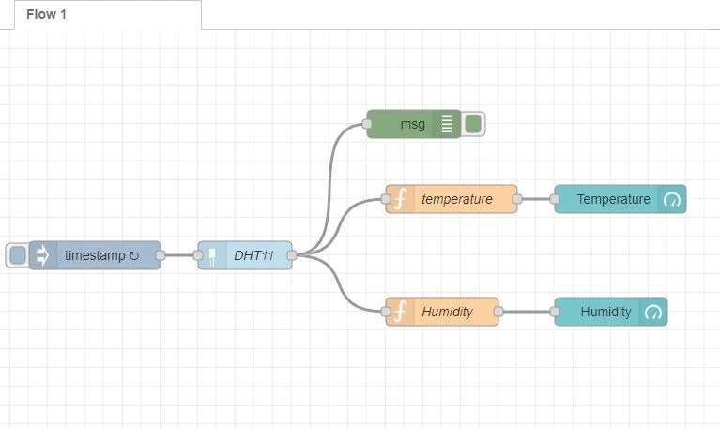

**Bouwen en testen**

Na het aansluiten van de DHT11-sensor met raspberry pi en het instellen van de Node-RED, is het nu tijd om de test te zien. Voor toegang tot het dashboard opent u de onderstaande url vanuit uw browser.

<http://your_raspberry_pi_ip_address:1880/ui>

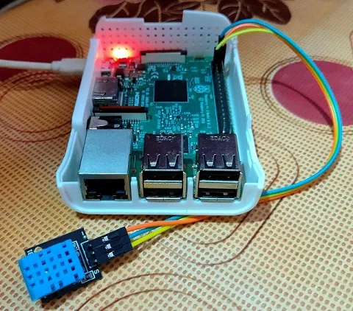

Nu ziet u de onderstaande uitvoer. De DHT11-sensorgegevens worden weergegeven met realtime updates in respectievelijk de temperatuur- en vochtigheidsmeter

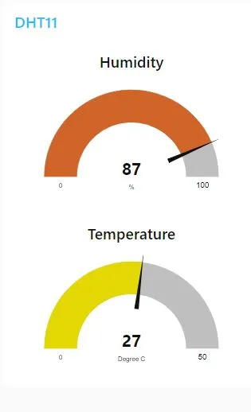

**Samenvatting**

In deze opdracht hebben we gezien hoe een Node-RED-dashboard werd gebouwd met een DHT11-sensor om de luchtkwaliteit te bewaken. De luchtkwaliteitsgegevens worden ontvangen van de DHT11-sensor en worden verwerkt door het Node-RED-stroomdiagram om een dashboard te genereren. De gegevens over de luchtkwaliteit worden weergegeven in een meter, samen met de huidige temperatuur en vochtigheid.

Bron  
[https://iotstarters.com/building-node-red-dashboard-with-dht11-sensor/](https://iotstarters.com/building-node-red-dashboard-with-dht11-sensor/" \t "_blank)

**Resulaat**

1. Vul bijgesloten checklist in om controleren of alles goed werkt
2. Laat het resultaat van je werkende testopstelling aan je docent zien
3. Vul bijgesloten reflectie document in
4. Upload de ingevulde checklist en reflectie op in IT's learing

**Relflectie document**

|  |
| --- |
| Welke activiteit uit deze opdracht was makkelijker dan je vooraf dacht? Meer dan 1 mag ook |
| Antwoord. |
| Welke activiteit uit deze opdracht was moeilijker dan je vooraf dacht? Meer dan 1 mag ook |
| Antwoord. |
| Had je meer of minder tijd nodig dan je verwacht had? |
| Antwoord. |
| Had je meer of minder hulp nodig dan je verwacht had? |
| Antwoord. |
| Wat zou je bij een volgende opdracht anders doen? |
| Antwoord. |
| Heb je in dit project gewerkt als professionele engineer, als beginnend engineer of als hobbyist? |
| Antwoord. |
| Met welk opgeleverde product uit deze opdracht ben je het meest tevreden? Meer dan 1 mag ook |
| Antwoord. |
| Welk onderwerp heeft in de komende tijd extra aandacht nodig? Meer dan 1 mag ook |
| Antwoord. |
| Heb je een advies voor de opdrachtgever uit deze opdracht? |
| Antwoord. |
| Wat wil je bij een volgende opdracht anders doen? |
| Antwoord. |

**Checklist**

|  |
| --- |
| Toon d.m.v. een schermafdruk hieronder het ip adres van je Raspberry PI |
|  |
| Toon d.m.v. een schermafdruk hieronder het versie nummer van het operating system van je Raspberry PI |
|  |
| Toon d.m.v. een schermafdruk hieronder de temperatuur van je processor |
|  |
| Toon d.m.v. een schermafdruk hieronder of Node-RED is opgestart |
|  |
| Toon d.m.v. een foto hieronder hoe je, je temperatuur- en luchtvochtigheidsensor hebt aangesloten |
|  |
| Toon d.m.v. een schermafdruk hieronder je flow voor het meten en presenteren van de temperatuur en luchtvochtigheid |
|  |
| Toon d.m.v. een schermafdruk hieronder de presentatie van de temperatuur en luchtvochtigheid op het dashboard |
|  |
| Hetzelfde als de vorige, waarbij je 1 of meerdere aanpassingen in de presentatie van de temperatuur en luchtvochtigheid hebt uitgevoerd |
|  |